指令

RV32I

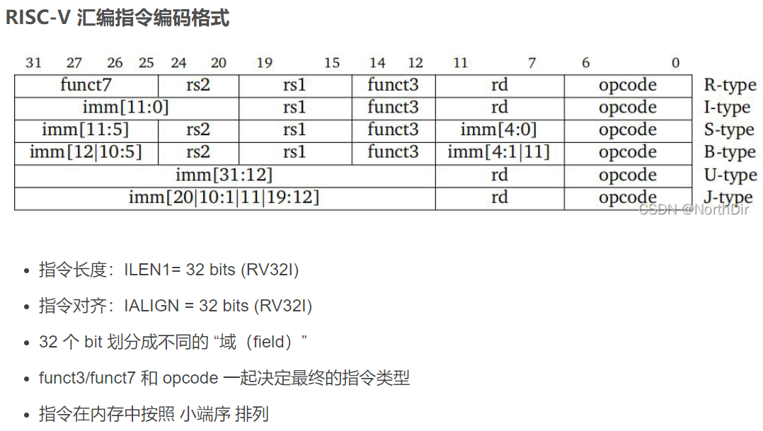

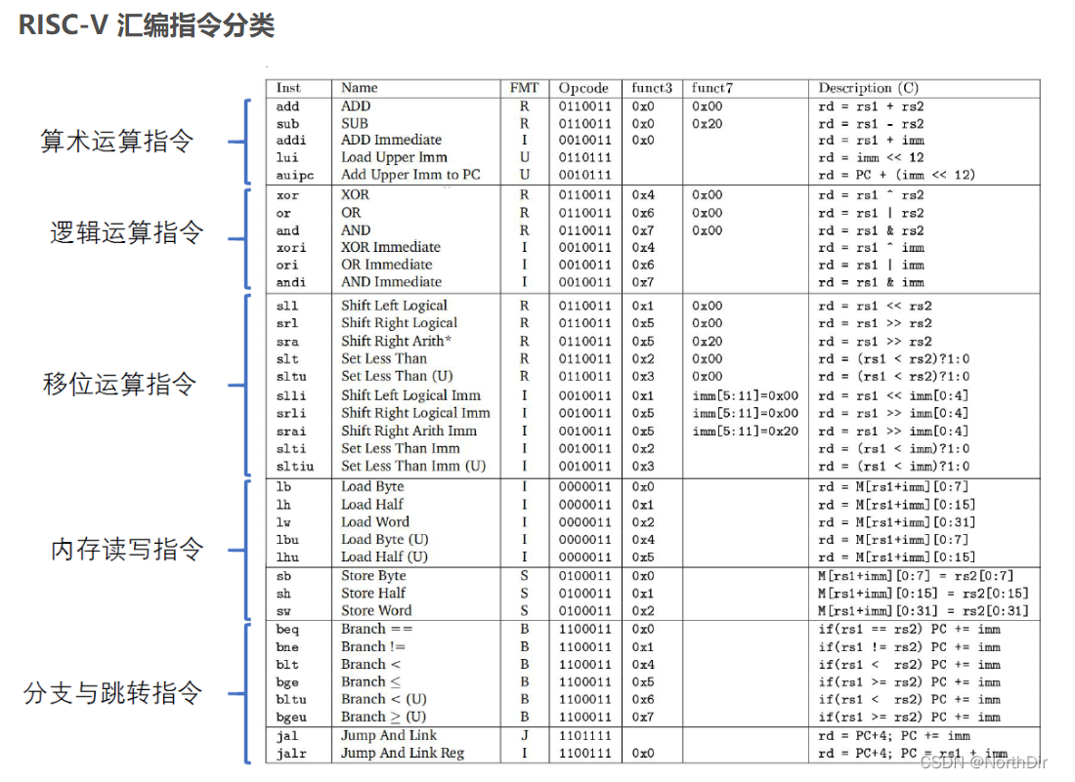

此处分类倾向于分为，算术运算指令、逻辑运算指令、比较运算指令、移位运算指令、访存指令、分支与跳转指令。

其中lui与auipc不属于算术预算指令，并且在运行中也不涉及任何ALU的运算功能。访存指令需要用到ALU的加法功能来计算内存的读写地址。分支指令运用ALU的比较功能来判断跳转。

此处设计，考虑为PC+imme设置独立加法器，原因1：分支指令判断大小时占用ALU加减法器（大小判断是通过减法完成的），如果用ALU完成PC+imme的运算会出现硬件资源冲突。原因2：方便五级流水线在译码阶段获得PC+imme的值完成jal指令

